20200408150703号刷机包测试记录

问题解决：

1、（2020年4月10日09:18:13）1、门禁二级页面映射

2、（2020年4月11日11:04:59）1、平安短信功能

本次不解决问题：

1、（2020年4月10日09:18:13）2、微耕门禁新驱动程序新驱动板

2、（2020年4月11日11:04:59）10、B5短信不发出（与运营商有关）

3、（2020年4月11日11:04:59）2、红外布防撤防功能，需重新确认需求

2020年4月10日09:18:13

1. 门禁功能首页的指向页面与二级页面详细中查看的指向页面不一致。

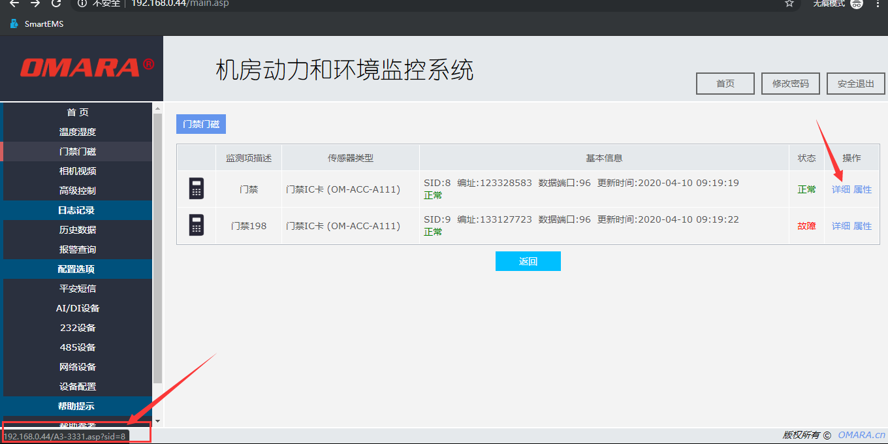

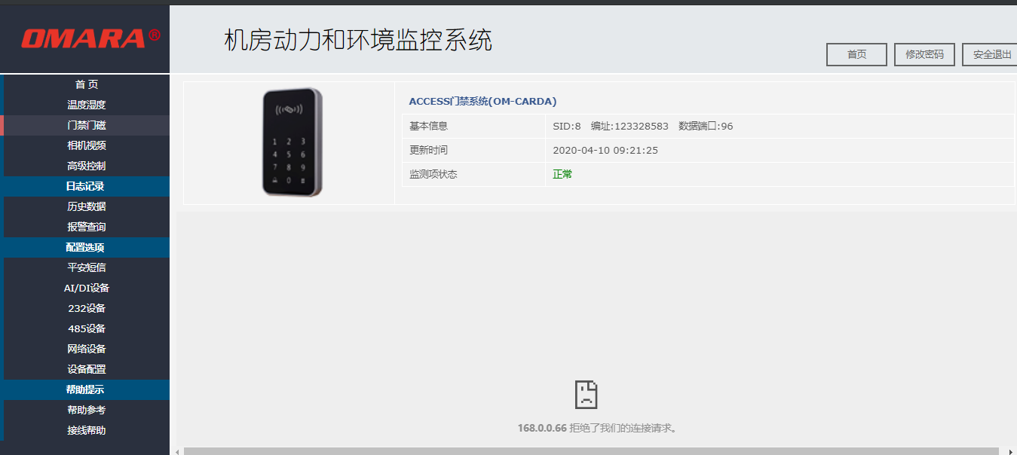

上图为通过导航栏查看门禁页面

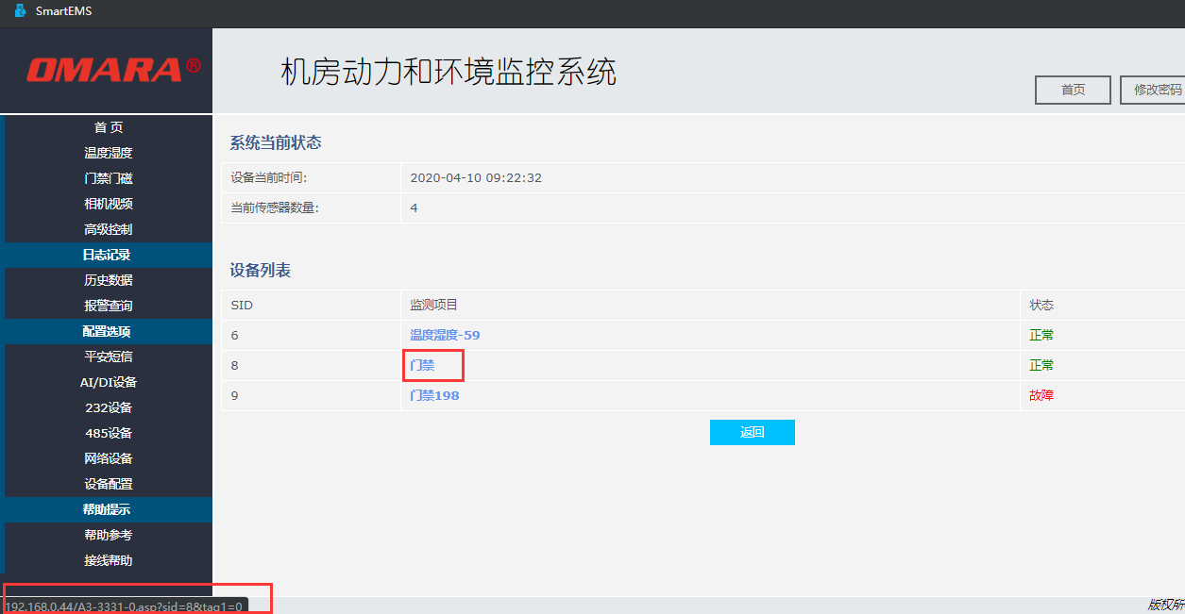

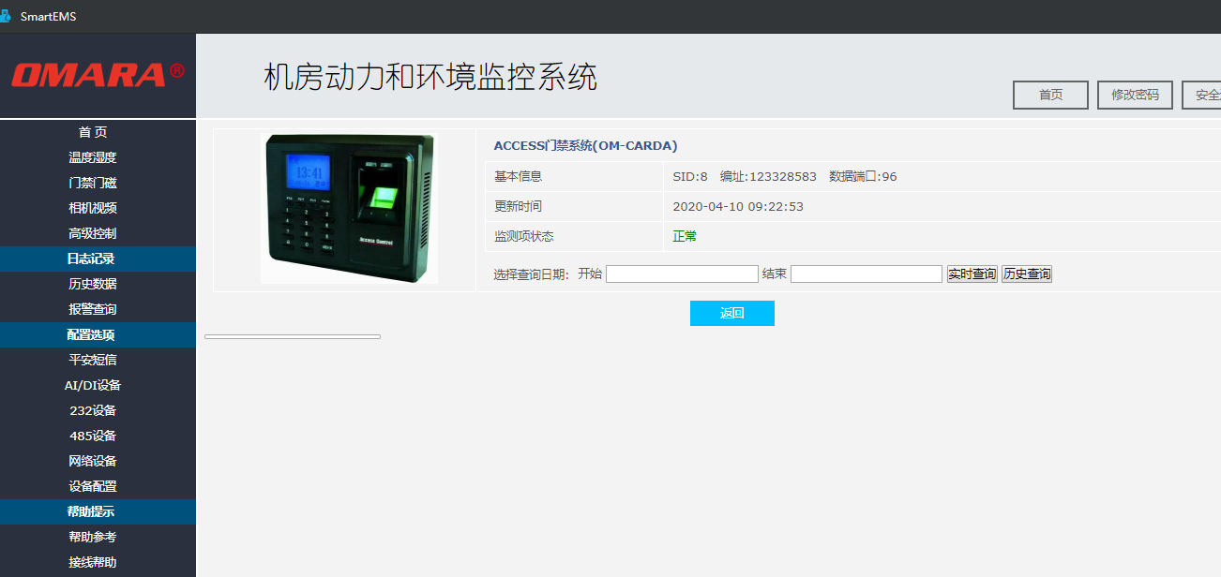

上图为通过首页点击门禁查看页面

2、门禁系统当有一个一直处于故障状态的时候，另一个正常的状态会在故障和正常之间来回切换。（微耕门禁已更新驱动程序，用旧的接入方式无法进行通讯，SID8为公司旧门禁板可以接入成功，SID9为新驱动门禁板，无法接入。）

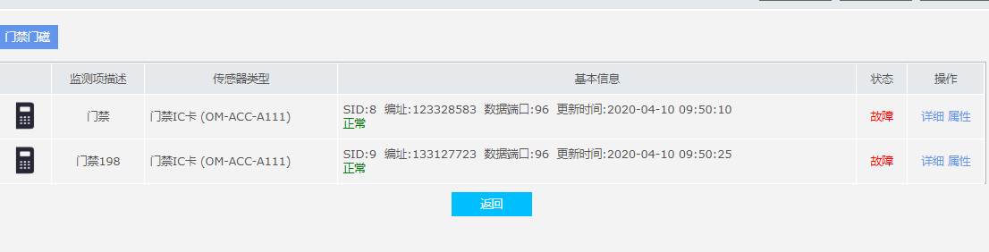

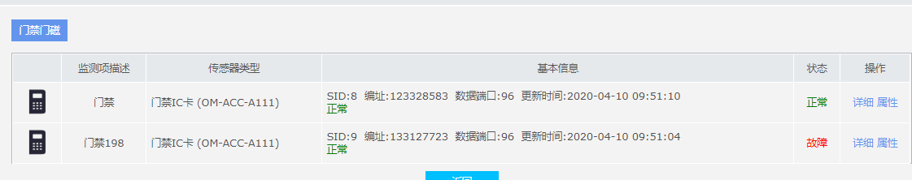

2020年4月11日11:04:59

刷机主要测试功能项如下：

1、平安短信功能

测试结果：目前设置每60分钟一次测试，还不能稳定正常使用，每过60分钟到短信发送点的时候会出现发送多条的情况。目前等待修复。

2、红外布防撤防功能

测试结果：在页面点击撤防按钮后，红外产生告警后短信和电话不发出，但是告警接触会有短信发出。（撤防状态下红外告警解除不需要发送短信）

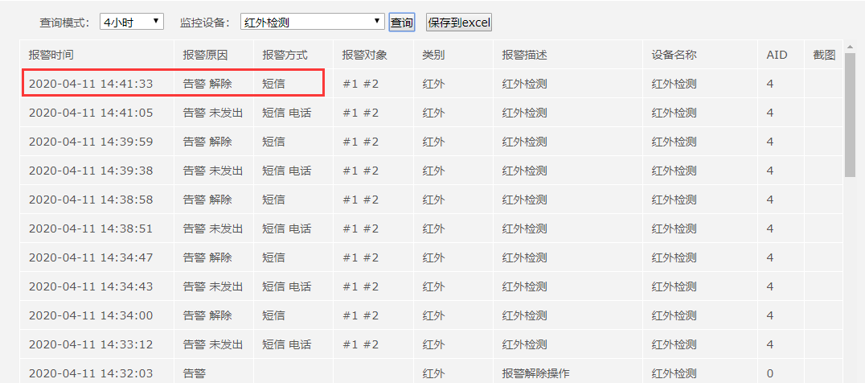

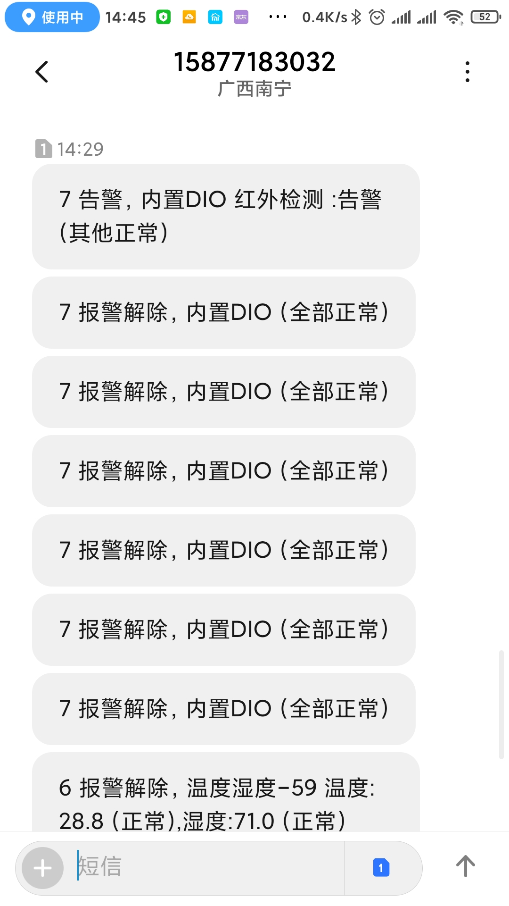

3、门禁功能

测试结果：因为现在所使用的门禁控制器已经更新过驱动，现有接入方式不能适用新驱动门禁板，需等待修复后测试。

4. 时间自动同步功能

测试结果：此功能已经能够正常使用。

5、报警解除提示及报警恢复功能

测试要求：

（1）. 执行解除报警操作后，页面上显示“报警已解除”字样  
（2）. 传感器状态恢复正常后，页面显示状态恢复正常。  
（3）. 下次传感器告警后，页面显示“解除告警”操作接口。

测试结果：此功能已经能够正常使用。

6. 主页左侧栏树状图自动显示

测试结果：此功能已经能够正常使用。

7. Post数据上传时效性及占用数据库的问题

测试结果：此功能已经能够正常使用。

8. 历史数据查询功能增加

历史数据查询功能测试要求：  
（1）页面左侧边栏，将“报警日志”修改为“日志记录”。  
（2）页面左侧边栏，将“报警记录”及“报警查询”合并为“报警查询”。  
（3）页面左侧边栏，增加“历史数据”查询页面。  
（4）“报警查询”页面日期选择框增加时间选择项，查询时可选择具体到几点几分，查询时可查询一小时之内的数据。  
（5）“报警查询”查询功能，一次最多只能查询7天以内区间的数据，即查询时间间隔最大为7天。  
（6）“历史数据”查询功能只能查询按配置的传感器查询，不能按类型查询。  
（7）“历史数据”页面日期选择框增加时间选择项，查询时可选择具体到几点几分，查询时可查询一小时之内的数据。  
（8）“历史数据”查询功能，一次最多只能查询7天以内区间的数据，即查询时间间隔最大为7天。  
（9）“历史数据”查询按配置进行显示，在主机中增加相应的配置文件才能在页面中显示查询结果。配置形式在实现之后对配置文件的要求再做说明。  
注：数据导出功能不在此功能修改范围内，后期单独实现。

测试结果：由于测试时间较短，需等待主机做数据归档后查看结果，目前短期数据暂无问题。

9 系统操作日志功能

测试结果：此功能已经能够正常使用。

10、其他问题

（1）、B5报警主机测试过程遇到短信无法发送问题，只能呼出电话，原因未知。

测试总结：门禁功能、平安短信功能和红外撤防布放功能还有BUG需要调整，其他功能暂无发现问题。基于目前测试的总体情况，暂未满足发布条件，需等待修改BUG后测试通过才能发布使用。